Тема работы:

«Анализ сборов гербарных образцов Хвощевидных (Equisetopsida) коллекции гербария им. И.И. Спрыгина».

СОДЕРЖАНИЕ:
ВВЕДЕНИЕ...................................................................................................................... | 3
ОБЗОР ЛИТЕРАТУРНЫХ ИСТОЧНИКОВ.................................................................. | 4
1. 1 Общая характеристика и история развития хвощеобразных ............................... | 4
ОБЪЕКТ И МЕТОДЫ ИССЛЕДОВАНИЯ.................................................................... | 9
РЕЗУЛЬТАТЫ ИССЛЕДОВАНИЙ................................................................................. | 10
ЗАКЛЮЧЕНИЕ................................................................................................................. | 13
СПИСОК ЛИТЕРАТУРЫ................................................................................................. | 14
ВВЕДЕНИЕ
Кроме научных публикаций важным показателем, характеризующим флористическую изученность территории, является объем гербарных коллекций. Для определения достоверности встречаемости того или иного вида на каком-либо участке, наличие гербарного сбора из данного места является определяющим. Представление научных работ, характеризующих растительные сообщества каких либо территорий, без сопутствующих им гербарных сборов, невозможно [9,10].
Гербарий выполняет функции создания и хранения гербарных коллекций, изучения растений местной флоры и флор сопредельных регионов, изучение и сохранения редких и исчезающих видов растений [1].
В настоящее время отдел Хвощеобразные (Equisetophyta), класс Хвощевидные (Equisetopsida) представлены только одним родом, насчитывающим не более 25 видов [6].
Изучение сохранения и распространенности видов хвощей на территории Пензенской области представляет научный интерес, что и определило тему исследований.
Цель данной работы изучить и провести анализ гербарных образцов отдела Хвощеобразных (Equisetophyta), класса Хвощевидных (Equisetopsida), хранящихся в коллекции Гербарии им. И.И. Спрыгина Пензенского государственного университета.
Исходя из цели работы были поставлены следующие задачи:
- Изучить историю возникновения и развития Хвощевидных (Equisetopsida)
- Изучить современную классификацию Хвощевидных (Equisetopsida)
- Изучить строение Хвощевидных (Equisetopsida) на примере Хвоща полевого (Equisétum arvénse).
- Провести анализ гербарных образцов по датам сбора.
- Провести анализ гербарных образцов Хвощевидных (Equisetopsida) по территориальному распространению.

Объект исследования – коллекция растений Хвощевидных (Equisetopsida) Гербария им. И.И. Спрыгина.

Предмет исследования – территориальное распространение и сроки сбора гербарных образцов Хвощевидных (Equisetopsida) из коллекции Гербария им. И.И. Спрыгина.

Практическая значимость: анализ гербарных образцов растений Хвощевидных (Equisetopsida) по территориальному распространению и срокам сбора имеет определенное практическое значение, так как может быть использован при изучении высших споровых растений на уроках биологии.

ОБЗОР ЛИТЕРАТУРНЫХ ИСТОЧНИКОВ

1. 1 Общая характеристика и история развития Хвощеобразных
Представители класса Хвощевидные (Equisetopsida) появились в девонском периоде, но расцвет их наблюдался в каменноугольном периоде палеозойской эры. В палеозое хвощевидные отличались исключительным разнообразием жизненных форм: среди них встречались травы, кустарники, лианы и деревья, достигавшие 20 м высоты (каламиты, клинолисты). К началу мезозойской эры хвощовые постепенно почти все вымерли. Тогда многие их них были крупными деревьями, отмершие остатки которых образовали залежи каменного угля. В настоящее время хвощевидные представлены лишь одним родом — хвощ (Equisetum), который насчитывает около 25 видов, распространённых по всей Земле, кроме Австралии и Новой Зеландии. В России встречаются 12 видов [4].
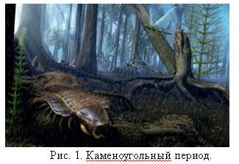
Рис. 1. Представители Класса Хвощевидных (Equisetopsida) в Каменоугольный период

Современная классификация хвощеобразных выглядит следующим образом:
Царство Растения → Отдел Хвощеобразные → Класс Хвощевидные → Подкласс Эквизетиды →Род Хвощ
Все современные хвощи – многолетние корневищные травы с преобладанием в жизненном цикле спорофита. Для них характерно мутовчатое ветвление, приводящее к формированию побегов, состоящих из четко выраженных члеников (междоузлий) и узлов, с мутовчато расположенными листьями. Этим ныне живущие хвощи и их ископаемые родичи резко отличаются от всех остальных споровых растений [2].

Рис. 2. Стебли и листья хвощей

Рис. 3. Корневище с крахмальными клубнями хвоща полевого

Стебель часто ребристый членистый, легко разламывающийся в узлах. Междоузлия полые. Клетки эпидермиса стебля пропитаны кремнеземом, который играет не только механическую, но и защитную роль: благодаря этому хвощи практически не поедаются животными.
Основную роль в фотосинтезе у хвощей играют стебли, а листья почти утратили эту способность (рис. 2). Листья у них мелкие, с одним простым коллатеральным пучком. Они срастаются основаниями, образуя зубчатое влагалище. В основании листовых влагалищ хвощей закладываются почки, которые позже прорывают влагалища и образуют боковые побеги, часто принимаемые за листья [8].
Корневища у всех хвощей глубоко залегающие, сильно разветвленные, в их узлах часто закладываются почки (рис. 3). Почки на корневищах нередко образуют короткие утолщенные междоузлия (называемые клубнями), складывающиеся в короткие цепочки, богатые крахмалом, которые служат для вегетативного размножения.
Существует 2 типа корневищ: горизонтальные толстые, с длинными междоузлиями, и тонкие, с короткими междоузлиями [7].

Рис. 4. Хвощ полевой. 1- корневище с весенними спороносными побегами; 2 - летние вегетирующие побеги; 3,4 - спорангиофоры со спорангиями; 5 - споры с развернутыми элатерами; 6 - споры со свернутыми элатерами

Характерной чертой Хвощевидных является наличие у них своеобразных несущих спорангии структур – спорангиофоров, отличных по строению от спорофиллов других растений (рис. 5). Мутовки спорангиофоров или образуют на стебле спороносные зоны, чередующиеся с обычными вегетативными листьями, или сидят на концах осей, образуя чистые (только из спорангиофоров) или смешанные (со стерильными листьями) стробилы.
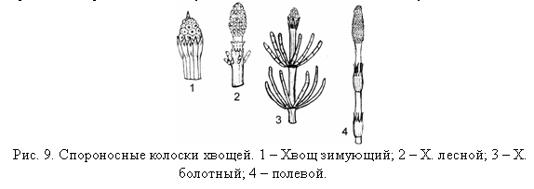
Рис. 5. Спороносные колоски хвощей. 1 - Хвощ зимующий; 2 - Х. лесной; 3 - Х. болотный; 4 - полевой
Стробилы хвощей возникают на концах стеблей, реже – боковых ветвей. Число варьирует чаще 1 и до сотни (хвощ многощетинковый). Стробилы эллипсоидной формы от 2 до 80 мм длины. На оси стробила мутовками располагаются спорангиофоры в виде шестиугольных щитков на ножках. На внутренней стороне щитка располагаются 4-16 спорангиев. У хвощей умеренной зоны мейоз в спорангиях протекает летом или в конце периода роста, а спороношение наступает в то же лето или весной следующего года [4].
Из внешнего слоя оболочки споры при ее созревании возникают спирально обернутые вокруг тела споры гигроскопические ленты-элатеры.
По созревании спор ось стробила слегка вытягивается, щитки спорангиофоров отходят один от другого, а спорангии быстро подсыхают. Споры хвоща быстро погибают во внешней среде и прорастают лишь те, которые попадают во влажную почву или воду. Образующиеся в результате мейоза споры очень быстро прорастают, после первого деления образуются положительно геотропичный ризоид и заростковая клетка (клетка гаметофита), которая многократно делится и дает начало зеленому гаметофиту (рис. 6).

Рис. 6. Цикл развития хвоща полевого: А - спороносный побег; Б - вегетативный побег; В - женский гаметофит; Г - мужской гаметофит; 1 - корневище с клубеньками; 2 - стебель; 3 - боковые веточки; 4 - мутовки листьев; 5 - спороносный колосок; 7 - спорангии; 8 - споры с элатерами; 9 - прорастающие споры

При слабом освещении гаметофит имеет вид хлоронемы – однорядной нити, при достаточном освещении нитевидная стадия не выражена и гаметофит сразу принимает вид однослойной пластинки. У хвощей имеется 3 типа гаметофитов: мужские, женские и обоеполые, различающиеся по скорости роста, темпам развития и морфологии.
Оплодотворение происходит на поверхности гаметофита при наличии капельно-жидкой воды (дождь, обильная роса). В результате оплодотворения образуется зигота, которая, сразу же прорастая, дает начало зародышу спорофита. Возникающий из зародыша проросток обычно невелик, его высота меньше 10 см. У нижнего узла первичного побега образуется почка, дающая начало уже более мощному побегу с собственным корнем и листьями, собранными в мутовку.
По характеру надземных побегов, по их консистенции и функциональной морфологии виды хвоща можно разбить на 2 группы. У одних видов все надземные побеги однотипного строения. Они очень жесткие, обычно вечнозеленые и развивают верхушечные стробилы. У видов второй группы побеги двух типов – одни спороносные, буроватые или зеленые, а другие вегетативные, зеленые. Побеги обоих типов появляются весной, и они нежнее по своей консистенции и к зиме отмирают [7].
До настоящего времени дожил один род Equisetum. Латинское название впервые употребил древнеримский естествоиспытатель Плиний Старший (от лат. eguius – лошадь и saeta, seta – щетина, жесткие волосы), имея в виду сходство ветвистых побегов с хвостом лошади. Хвощи можно встретить в разных растительных зонах и сообществах, но в любом случае близ воды или в местах с достаточным содержанием влаги в почве или с относительно неглубоким залеганием грунтовых вод [5].
Среди подвидов рода Equisetum встречаются ядовитые для скота растения. В них содержатся сапонины (эквизетонин) и флавоновые гликозиды, а также вещества–ферменты (тиаминазе), разрушающие витамин В₁. Дикие и домашние животные поедают хвощи подрода Hippochaete осенью и зимой, ранней весной крахмал при низких температурах превращается в сахара. Многие хвощи применяются в народной медицине, а хвощ полевой – в Государственной отечественной фармакопее. Лечебные свойства и противопоказания хвоща полевого впервые были описаны персидским врачом Авиценной. Он применял траву для лечения опухолей, водянки, отеков, гнойных ран. В средние века растением лечили внутренние кровотечения, суставы и кости, камни в почках. Свежий сок прикладывали к ранам, трещинам, язвам для быстрого заживления. Сегодня в научной медицине хвощ полевой — эффективный диуретик. Его часто используют также как противовоспалительное, бактерицидное, кровоостанавливающее средство в составе комплексной терапии.

ОБЪЕКТ И МЕТОДЫ ИССЛЕДОВАНИЯ
Данная работа выполнялась на базе Гербария им. И.И. Спрыгина Пензенского государственного университета с июня по декабрь 2019 года.
Объект исследования – коллекция растений Хвощевидных (Equisetopsida) Гербария им. И.И. Спрыгина.
Для изучения территориального распространения и сроков сбора гербарных образцов Хвощевидных (Equisetopsida) использовались методы:
- работы с таксономической базой;
- работы с электронным каталогом;
- морфологического описания растений.

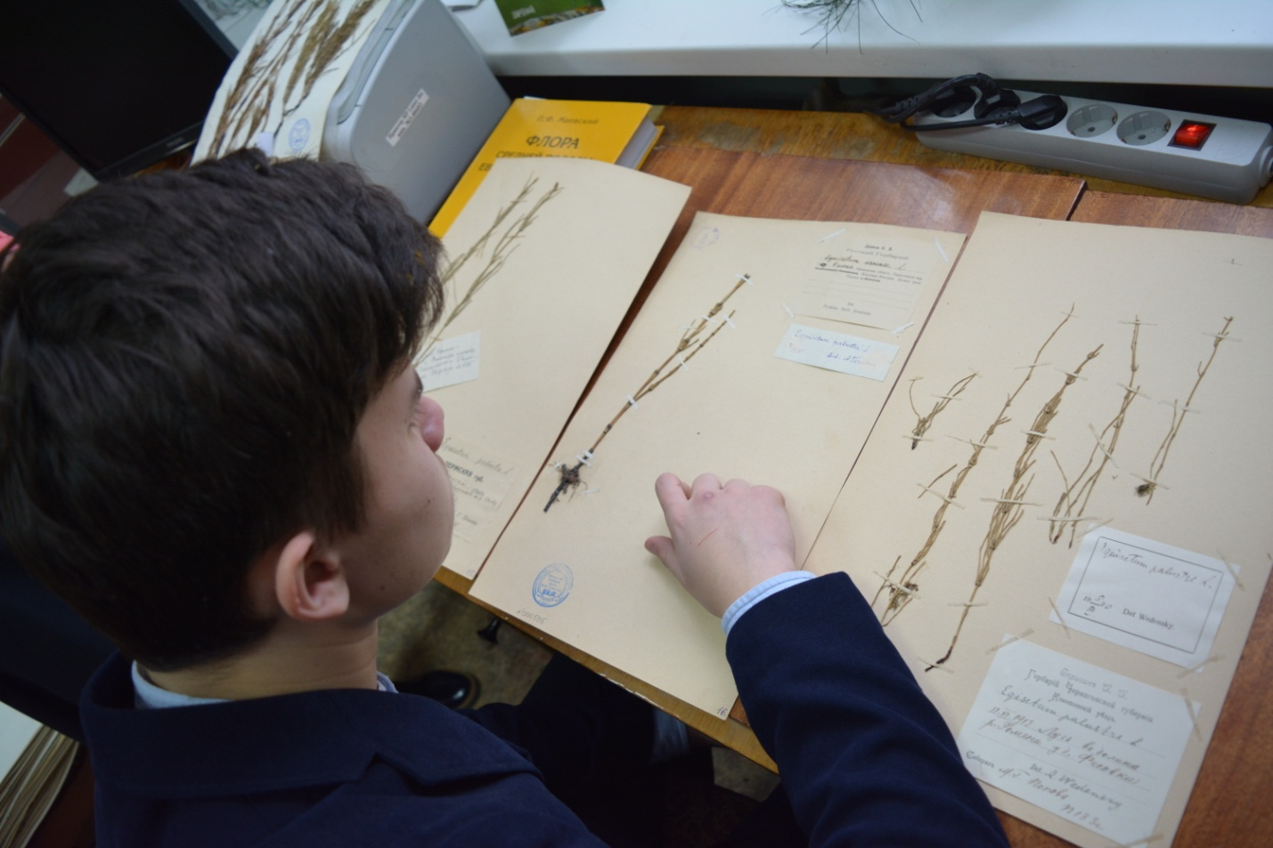

РЕЗУЛЬТАТЫ ИССЛЕДОВАНИЙ

В результате проведенных исследований нами определено, что в фондах Гербария им. И.И. Спрыгина Пензенского государственного университета находятся 594 гербарных образца растений отдела Хвощеобразные, класса Хвощевидные (таблица 1).

Таблица 1. Анализ количества гербарных образцов класса Хвощевидные по видам

 | Виды растений | Кол-во экземпляров | №  шкафа | №  коробки
Equisetum arvense L. | Хвощ полевой | 203 | 1 | 4
Equisetum fluviatile L. | Хвощ речной | 77 | 1 | 5
Equisetum hyemale L. | Хвощ зимующий | 49 | 1 | 5
Equisetum palustre L. | Хвощ болотный | 30 | 1 | 6
Equisetum pratense Ehrh. | Хвощ луговой | 67 | 1 | 6
Equisetum ramosissimum Desf. | Хвощ ветвистый | 64 | 1 | 6
Equisetum scirpoides Michx. | Хвощ камышковый | 2 | 1 | 7
Equisetum sylvaticum L. | Хвощ лесной | 96 | 1 | 7
Equisetum telemateja Ehrh. | Хвощ большой | 4 | 1 | 7

Все представленные образцы относятся к 9 разным видам: хвощ полевой, хвощ речной, хвощ зимующий, хвощ болотный, хвощ луговой, хвощ ветвистый, хвощ камышковый, хвощ лесной, хвощ большой.
Были проанализированы данные сборов более чем за сто лет (1895-2006 гг).
Самый ранний образец вида Хвоща речного датируется 7 июня 1895 года, был собран на территории Пензенской области (рис.7). Последний образец так же был собран на территории Пензенской области в Кузнецком районе 27 июля 2006 года (рис.8).
Большее число сборов было сделано в период с 1906 по 1911 годы, и с 1928 по 1933 годы.
Так же по этикетками гербарных образцов мы определили географическое распространение Хвощевидных. В гербарии находятся образцы собранные не только на территории России, но и на территории близлежащих государств (Таблица 2).
Из 594 образцов большее количество было собрано в разные годы на территории современной Пензенской области. На втором месте по количеству сборов территория Республики Мордовия. Значительную долю (32 экземпляра) составляют сборы сделанные в 1913 -1914 году на территории Украины, в современной Черниговской области. Имеются образцы собранные в Республике Казахстан и в Киргизкой республике.

Рис. 7. Гербарный образец Хвощ речной Equisetum fluviatile L. № 000501

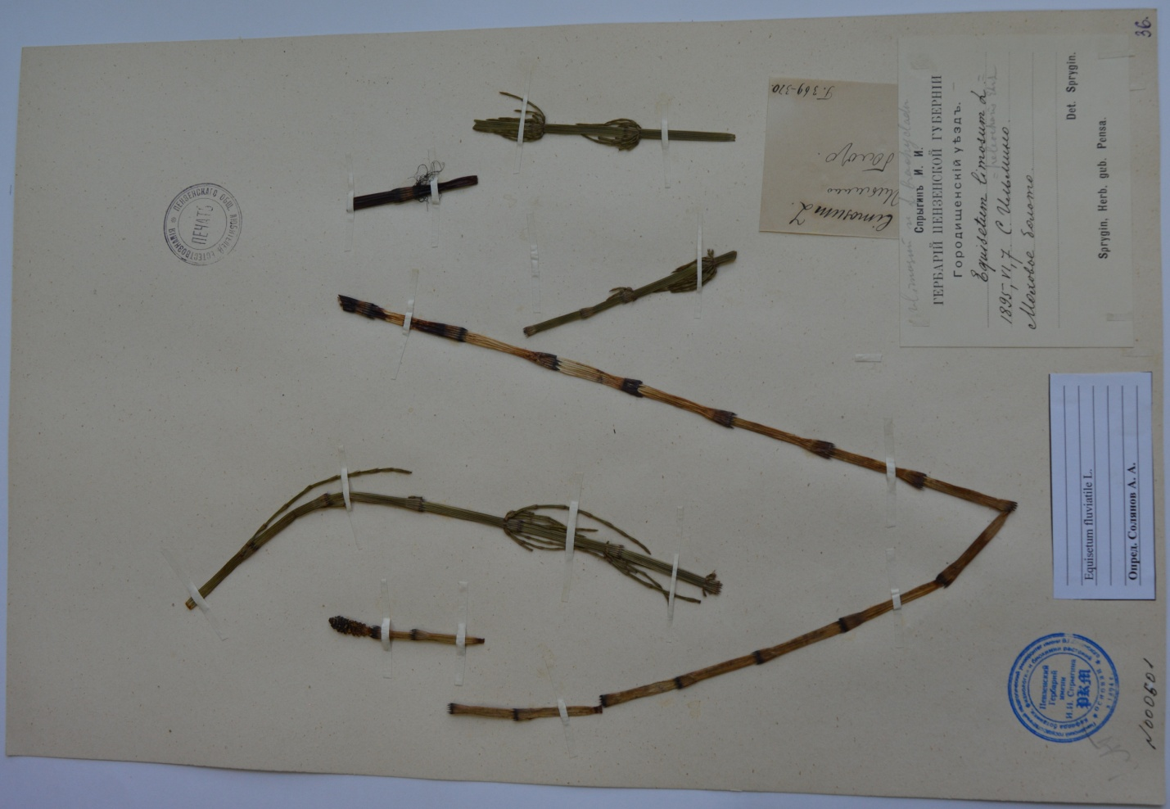
Рис.8. Гербарный образец Хвощ речной Equisetum palustre L. № 000465

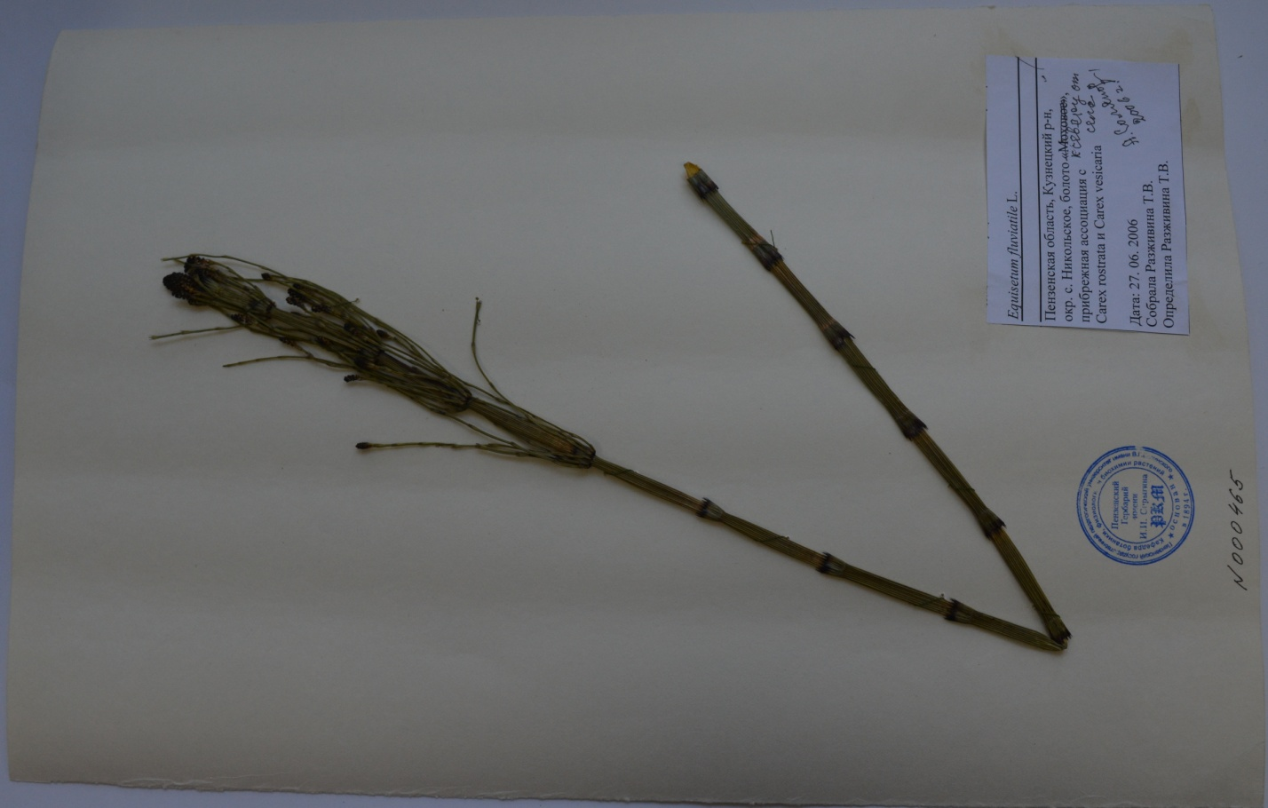
При географическом анализе возникли определенные сложности, так как современные названия населенных пунктов значительно изменились, так же изменились границы некоторых регионов.

Таблица 2. Географическое распространение Хвощевидных по данным коллекции Гербария им. И.И. Спрыгина
Регион распространения | Количество экземпляров
Пензенская область | 195
Республика Мордовия | 178
Самарская область | 56
Оренбургская область | 55
Черниговская область (Украина) | 32
Костонайская область (Казахстан) | 17
Ульяновская область | 10
Саратовская область | 6
Мурманская область | 6
Забайкальский край | 3
Иссык-кульская область (Киргизия) | 3
Республика Крым | 2
Приморский край | 1
Московская область | 1
Архангельская область | 1
Сахалинская область | 1
Ставропольский край | 1
Республика Карачаево-черкесия | 1
Пермский край | 1
Красноярский край | 1

ЗАКЛЮЧЕНИЕ
В результате проведенных исследований установлено, что в коллекции Гербария им. И.И. Спрыгина находится 594 образца Хвощевидных (Equisetopsida), которые представлены 9 различными видами, что составляет 1/3 от всех существующих видов в настоящее время на всей территории Земли.
Наиболее часто встречающимся видами является Хвощ полевой (Equisétum arvénse), Хвощ лесной (Equisetum sylvaticum L.), Хвощ речной (Equisetum fluviatile L.).
Наибольшее количество образцов собрано на территории Пензенской области и республики Мордовия.

СПИСОК ЛИТЕРАТУРЫ

- Агеева А.М., Силаева Т.Б.- Гербарий мордовского государственного университета // сб. науч. ст. Всерос. (с междунар. участием) науч. конф., посвящ. 120-летию Гербария имени И. И. Спрыгина и 100-летию Русского ботанического общества (г. Пенза, 17–19 февраля 2015 г.) / под ред. д-ра биол. наук, проф. Л. А. Новиковой. – Пенза : Изд-во ПГУ, 2015. – 408 с.
- Ботаника, систематика высших, или наземных, растений, Еленевский А.Г., Соловьева М.П., Тихомиров В.Н., 2004.
- Васюков В.М. Растения Пензенской области (конспект флоры). Пенза : ПГУ, 2004. 180 с.
- Губанов И. А. и др. Equisetum arvense L. — Хвощ полевой // Иллюстрированный определитель растений Средней России. В 3 т. — М.: Т-во науч. изд. КМК, Ин-т технолог. иссл., 2002. — Т. 1. Папоротники, хвощи, плауны, голосеменные, покрытосеменные (однодольные). — С. 101.
- Жизнь растений. Том 4. Мхи. Планктоны. Хвощи. Папоротники. Голосеменные растения \\ Под ред. И. В. Грушивицкого и С. Г. Жилина - Москва: Просвещение, 1978 - с.447
- Заплатин П.И. Происхождение и эволюция высших споровых растений. Пенза.2001.
- Ильин М.М. Сем. VII. Хвощевые – Equisetaceae L.C. Rich // Флора СССР: В 30 т. Л.: Изд-во АН СССР, 1934. Т. 1. С. 101–112.
- Маевский П.Ф. Флора средней полосы европейской части России. М.: КМК, 2006а. С. 426
- Новикова Л. А., Солянов А. А., Хрянин В. Н. - Значение гербария имени И. И. Спрыгина. Каталог видов высших споровых и голосеменных растений // Известия ПГПУ им. В. Г. Белинского. 2010. № 17 (21). С. 20-31.
- Основные итоги инвентаризации фондов гербария им. Д.П. Сырейщикова Московского университета (MW)/ И.А. Губанов, Т.В. Багдасарова, С.А. Баландин [и др.]// Бот. журн. – 2005. – Т. 90, № 12 – С.1916-1925.

